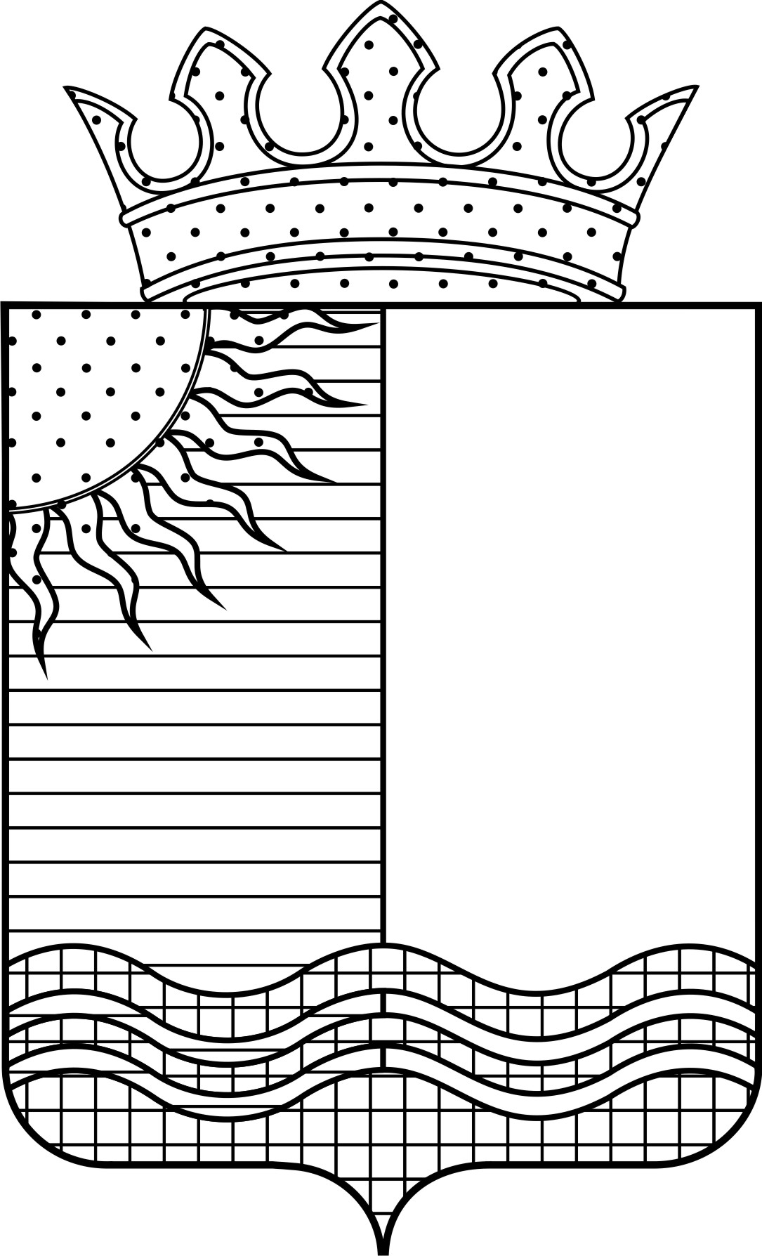

Администрация Чернушинского муниципального района

УПРАВЛЕНИЕ ОБРАЗОВАНИЯ

П Р И К А З

 | 24.07.2019 | № | 164

Об утверждении Плана мероприятий по реализации региональных проектов национального проекта «Образование» на территории Чернушинского муниципального района

Во исполнение Указа Президента Российской Федерации от 07.05.2018 года № 204 «О национальных целях и стратегических задачах развития Российской Федерации на период до 2024 года», на основании письма Министерства образования и науки Пермского края от 15.04.2019 года № СЭД-26-01-36-530 «О работе в рамках национального проекта «Образование» , в соответствии с приказом Управления образования администрации Чернушинского муниципального района от 02.07.2019 года № 158 «О реализации региональных проектов национального проекта «Образование» на территории Чернушинского муниципального района»
ПРИКАЗЫВАЮ:
1.Утвердить План мероприятий по реализации региональных проектов национального проекта «Образование» (далее - План) на территории Чернушинского муниципального района (Приложение 1).
2. Ответственность за реализацию региональных проектов национального проекта «Образование» согласно Плану возложить на ответственных администраторов.
2.1. Контроль за исполнением приказа оставляю за собой.

Начальник Управления И.А. Бактиева

